BASİT KİMYA DENEYLERİ
1. Deneyin Adı: Yapışan bardaklar
Deney Amacı: İç basınç ve dış basıncın etkisi
Deney Malzemeleri: İki tane özdeş bardak, ince kağıt, mum
Deneyin Yapılışı:
- Bardağın birisinin içinde mum yakalım.
- Kağıdı ıslatarak ortasından delelim ve bardağın ağzına kapatalım.
- İkinci bardağı birinci bardağın ağzına kapatalım ve biraz bastırarak iki bardağın birbirini tutmasını sağlayalım ve 20-30 sn sonra üstteki bardağı tutarak yukarı kaldıralım.
Deneyin Yorumu:
Yanma olayı sonucunda bardakların iç basınç azalır. Dış basınç fazla olduğundan bardaklar birbirinden ayrılmazlar.

**************************************************************************
2. Deneyin Adı: Yumurta yutan şişe
Deney Amacı: Açık hava basıncının gözlenmesi
Deney Malzemeleri: Süt şişesi, haşlanmış yumurta, kibrit, kağıt parçaları
Deneyin Yapılışı:
- Boş süt şişesi içerisine yanan kağıt parçalarını atalım.
- Pişmiş yumurtayı soyup şişenin ağzına iyice kapatıp bşraz bastıralım.
- Ne olduğunu gözlemleyip tartışalım.
Deneyin Yorumu:
Yanma ile iç basınç azalacağında balon şişe içine itilir.
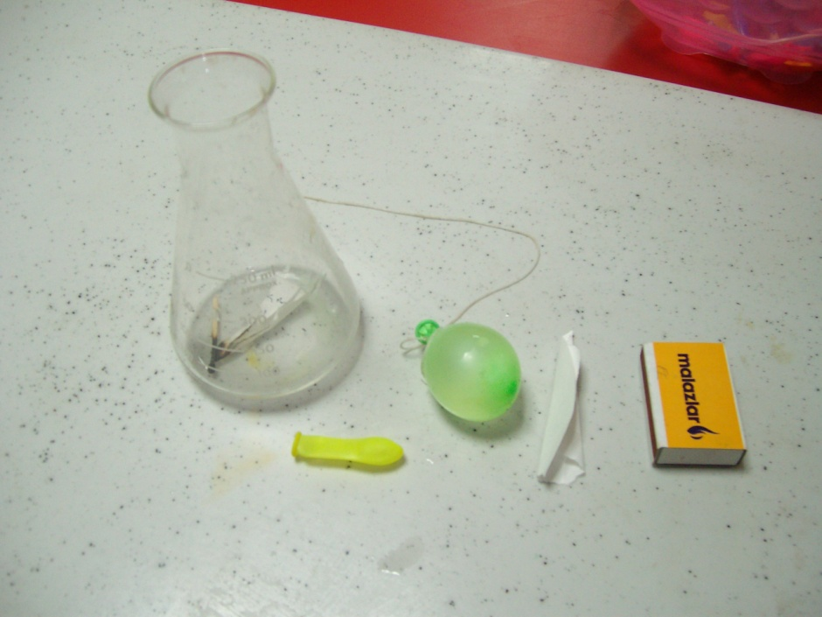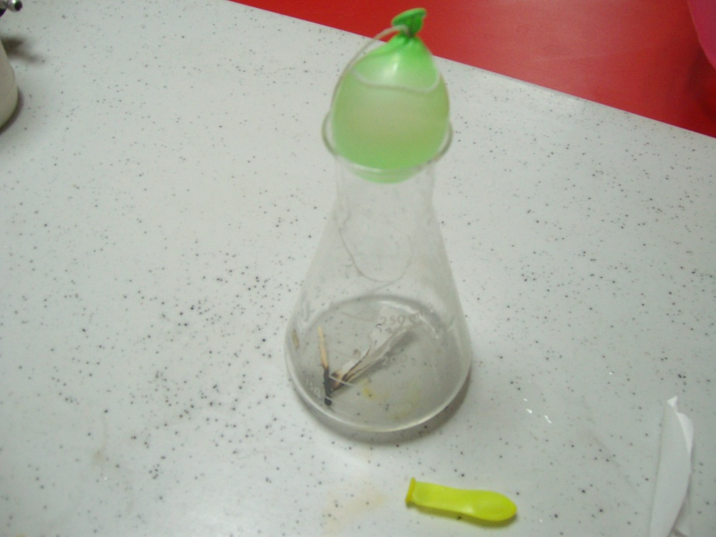

***************************************************************************
3. Deneyin Adı: Bardakta su ısıtma
Deneyin Amacı: Suyun özısı ve kağıdın özısı farkını anlama
Deney Malzemeleri: İki tane kağıt bardak, su, ısıtıcı, termometre
Deneyin Yapılışı:
- Kağıt bardaklardan birisine su koyarak diğerine boş tel amyant üzerinde ısıtılır.
- Bardaklardaki değişim gözlenir.
Deneyin Yorumu:
Özısı maddenin 1 gramının sıcaklığı 1 C artırmak için gereken ısı miktarıdır. Suyun özısısı kağıdın özısısından daha düşük olduğu için ısı alışverişi gerçekleşir. Su kaynarken bardak yanmaz.
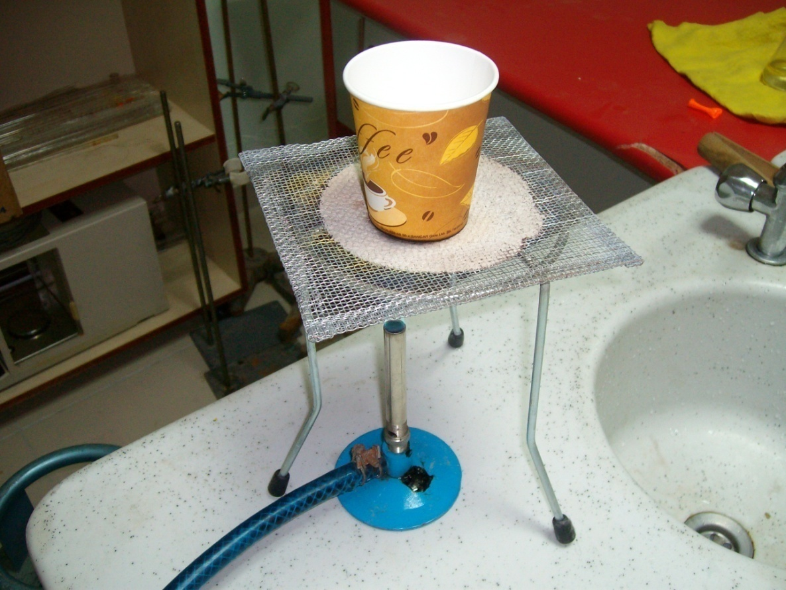

**************************************************************************
4. Deneyin Adı: Buzla su kaynatma
Deneyin Amacı: Basınç ve kaynama noktası ilişkisini incelemek
Deney Malzemeleri: Erlen, tıpa, su, buz, ısıtıcı
Deneyin Yapılışı:
- Erlende su kaynatılır.
- Erlene tıpa kapatılıp ters çevrilir.
- Erlenin tabanına buz dolu poşet konur.
- Sudaki değişim gözlenir. (Kaynama olması)
Deneyin Yorumu:
Kaynama noktası sıvı buhar basıncının atmosfer basıncına eşit olduğu sıcaklıktır. Su kaynadıktan sonra tıpa ile ağzı kapatıldığında yoğunlaşma olur. Ters çevrildiğinde soğuyan gaz tanecikleri yoğunlaşarak sıvı hale geçer sıvı yüzeyine etkiyen basıncın düşmesine yol açar. Su tekrar kaynar.

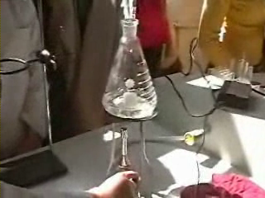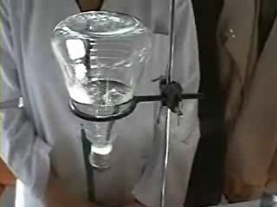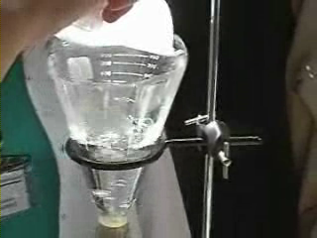
**************************************************************************
5. Deneyin Adı: Limon/ portakal pili yapma
Deneyin Amacı: Asitlerin elektrik akımını iletmesi
Deney Malzemeleri: Bir limon, iki tane elektrot, iletken tel, voltmetre, ampül
Deneyin Yapılışı:
- Elektrotlar limonun iki ucundan batıralım.
- Elektrotlara iletken telleri ve voltmetreyi bağlayalım. Voltmetre yerine ampül de olabilir.
- Deneyi gözlemleyerek sonuçları tartışalım.
Deneyin Yorumu:
Limonda sitrik asit bulunur. Asitler elektrik akımını iletirler. Elektrotlar yardımıyla basit bir elektrik devresi kurulmuş olur.
Aynı deney portakal ile de yapılabilir.
Deney Adı : Portakal pili
Kullanılan Malzemeler: Portakal (2 adet), Elektronik Saat, Bakır ve Çinko Levhalar, Bağlantı Kabloları (4 adet)
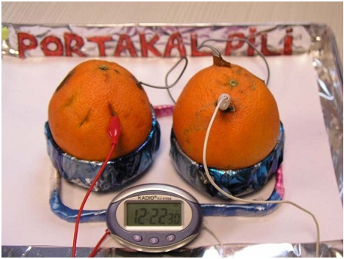
***************************************************************************
6. Deneyin Adı: Görünmez mürekkep
Deneyin Amacı: Kimyasal değişimi(tepkime) inceleme
Deney Malzemeleri: Limon suyu, kağıt, kürdan, pamuk, ütü
Deneyin Yapılışı:
- Kürdan ucuna pamuk sararak limon suyuna batıralım.
- Kağıt üzerine yazı yazarak kurutalım.
- Ütü ile kağıdı ütüleyelim ve değişimi gözlemleyelim.
Deneyin Yorumu:
Kimyasal değişimde maddenin rengi değişir, ısı açığa çıkar, gaz çıkışı olur veya çökme olabilir. Limon suyu kuruduktan sonra ısıtıldığında kimyasal tepkime gerçekleşir ve kağıttaki limon suyunun rengi kahverengine dönüşür.
Aynı deneyi NaOH çözeltisi ile yapıp kuruttuktan sonra üzerine fenolftalein püskürtülürse pembe renkli yazı oluşacaktır. Burada pembe renk indikatörün baz rengidir.

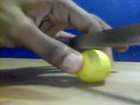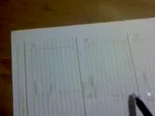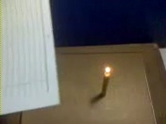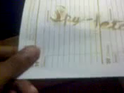
***************************************************************************
7. Deneyin Adı: Trafik Işıkları- Mavi şişe
Deneyin Amacı: Yükseltgenme indirgenme tepkimelerinin incelenmesi
Deney Malzemeleri: Glikoz, NaOH çözeltisi, indigokarmen çözeltisi, balon jojeler
Deneyin Yapılışı:
- Glikoz, NaOH çözeltisi ile indigokarmin çözeltisi balon jojede karıştırılır.
- Sulu çözelti bir süre bekletilir. Çözelti bekleyince glikoz ve NaOH glikozit oluşturur ve indigokarmen indirgenir sarı renkli çözelti oluşur.
- Çözelti kapak açılarak ve oksijen alması sağlanır. İndikatör yükseltgenerek kırmızı renkli çözelti oluşturur.
- Çözelti çalkalanırsa iyice oksijene doyar ve yeşil renkli çözelti elde edilir.
- Çözeltileri trafik ışıkları gibi üst üste beherde gösterebiliriz.
Deneyin Yorumu:
Çözelti ortamında asit yada baz özelliğine göre renk değiştiren maddeler indikatör olarak adlandırılır. İndigokarmen indikatör çözeltisi asit yükseltgendiğinde ve indirgendiğinde farklı renkler oluşturur.
Aynı deneyi glikoz, NaOH ve metilen mavisi ile yaptığımızda eflatun-mavi renk indikatörün yükseltgenme rengi olarak gözlenir.

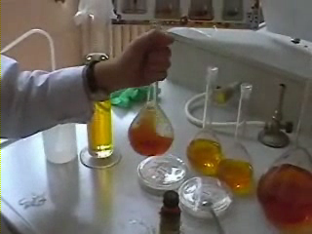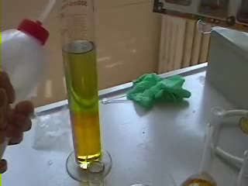
Deney Adı : Mavi Şişe
Kullanılan Malzemeler: 250 mL`lik bir erlen (yada deney balonu), 5 gram NaOH veya KOH, 3 gram Glikoz, birkaç damla Metilen Mavisi, tıpa veya mantar, kapak vs.

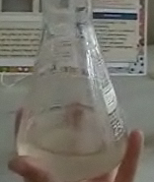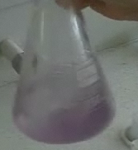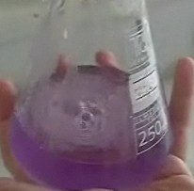
*************************************************************************
8. Deneyin Adı: Turuncu rengin sırrı / Beyaz + Beyaz=Sarı
Deneyin Amacı: Kompleksleşme tepkimelerinin incelenmesi
Deney Malzemeleri: Civa(II) klorür (HgCl₂) çözeltisi, KI çözeltisi, beher
Deneyin Yapılışı:
- Renksiz iki çözelti HgCl₂ ve KI çözeltileri azar azar karıştırılır.
- Turuncu renkli HgI₂ katı oluşur. KI fazlası ilave edilir karıştırılır.
- Turuncu renkli çökelek kompleks oluşturarak KI₂⁻ çözünür renksiz hale gelir.
Deneyin Yorumu:
Kompleksleşme tepkimesi incelendiğinde renkli çözünür bileşiklerin oluştuğu görülür.
Aynı deney kurşun nitrat Pb(NO₃)₂ ile de yapılırsa sarı renkli çökelek çözünür kompleks verir.
Deney Adı : Beyaz+Beyaz= Sarı (Çöktürme)
Kullanılan Malzemeler: 3 gr Pb(NO3)2 veya Pb(CH3COO)2, 3 gr KI, 250 ml’lik
beher (2 tane), cam çubuk, tel amyant, Seyreltik HNO3 , bunzen beki, tel amyant, üç ayak, su, tartım takımı.
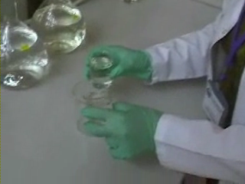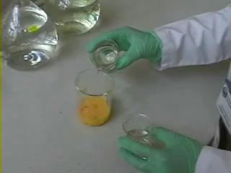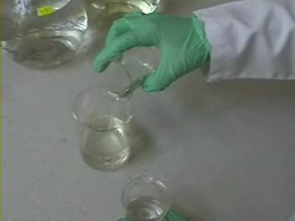
***************************************************************************
9. Deneyin Adı: Suyu donduracak kadar soğuk
Deneyin Amacı: Endotermik tepkimelerin incelenmesi
Deney Malzemeleri: Amonyum asetat ve baryum hidroksit katıları
Deneyin Yapılışı:
- Amonyum asetat ve baryum hidroksit bir beherde karıştırılır.
- Bagetle karıştırıldığında ortamda su oluşur. Beher soğur.
- Beheri, üzerine su damlatılmış tahtaya koyarsanız yapışır.
Deneyin Yorumu:
Endotermik tepkimeler dışarıdan ısı alarak gerçekleşir. Deneyde tepkime sırasında soğuma olması ve beherin tahtaya yapışması ısı alan tepkime olduğunu gösterir. Ayrıca katı katı iki maddenin tepkimeye giremeyeceğiyle ilgili yanlış kavramanın giderilmesinde de örnek verilebilir.
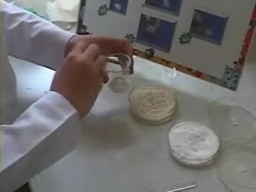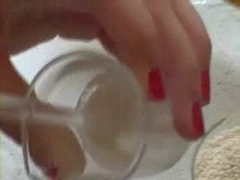
***************************************************************************
10. Deneyin Adı: Gümüş kaplama
Deneyin Amacı: Metallerin aktiflik farklarını inceleme
Deneyin Malzemeleri: Gümüş nitrat çözeltisi, bakır teller, beher
Deneyin Yapılışı:
- Bakır teller hazırlanır.
- AgNO₃ çözeltisi içerisine daldırılarak kaplama yapılır.
Deneyin Yorumu:
Bakır (0,34 V)ve gümüş (0,80 V) farklı indirgenme potansiyellerine sahiptir. Çözeltideki Ag+ iyonları elektron alıp indirgenirken bakır teli kaplamış olacaktır. Bakır yükseltgenerek çözeltiye geçecektir.

***************************************************************************
11. Deneyin Adı: Asit belirteci – indikatör kağıdı yapma
Deneyin Amacı: Kırmızı lahanadan indikatör hazırlama
Deneyin Malzemeleri: Kırmızı lahana, beher, su, süzgeç kağıdı, ısıtıcı, huni, limon, Na₂CO₃
Deneyin Yapılışı:
- Kırmızı lahana ince doğranarak kaynar suya atılır ve kaynatılır.
- Kaynatma sonrası suyu süzülerek şişelerde saklanabilir veya süzgeç kağıdına emdirilerek kurutulur.
- Deney tüplerine lahana suyundan alınarak limon ve karbonat damlatılır. Renk değişimleri gözlenir.
Deneyin Yorumu:
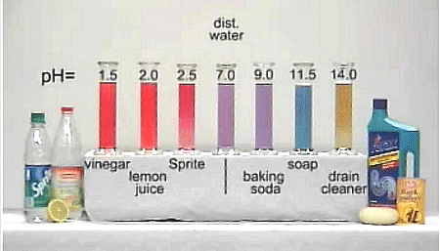
İndikatörler ortamın asidik ve bazik olmasına göre renk değiştiren maddelerdir. Lahana suyu emdirilmiş kağıtlar turnusol kağıdı yerine kullanılırsa asitte kırmızı bazda mavi renk verdiği gözlenir.

***************************************************************************
12. Deney Adı: Dans eden buz
Deneyin Amacı: Sıvıların kaldırma kuvvetinin incelenmesi
Kullanılan Malzemeler: Cam veya plastik bardak, sıvı yağ, buz
Deneyin Yapılışı:
- Bardak sıvı yağ doldurulur.
- Yağ içine buz atılır ve gözlem yapılır.
Deneyin Yorumu:
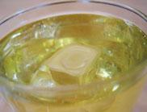
Bu etkinlik yoğunlukla ilgilidir. Sıvı içine nesne atıldığı zaman yerçekimi etkisiyle batarken sıvının kaldırma kuvveti onu yukarı doğru iter. Sıvının kaldırma kuvveti cismin ağırlığına eşittir. Atılan cismin yoğunluğu sıvınınkinden daha düşükse sıvıda yüzr, daha büyükse batar. Sıvıya eşitse dengede kalır. Sıvı su yağdan daha yoğundur, yağ su üstünde yüzer. Buzun yoğunluğu sudan düşüktür ve neredeyse yağın yoğunluğuna eşittir (0,920 kg/m³)bu nedenle yağ üzerinde askıda kalır batmaz.

***************************************************************************
13. Deneyin Adı: Ateşin sanatı
Deneyin Amacı: Ekzotermik tepkimelerin incelenmesi
Deney Malzemeleri: Kağıt, kibrit, potasyum nitrat çözeltisi
Deneyin Yapılışı:
- Potasyum nitrat çözeltisi ile kağıt üzerine yazılar yazılır.
- Kurutulan kağıtta bir noktaya kibrit yaklaştırılır ve yanma başlatılır.
- İçten ve alevsiz yanma gözlenir.
Deneyin Yorumu:
Potasyum nitrat çözeltisi potasyum nitrite dönüşür bu sırada oksijen gazı açığa çıkar. Kibritle tutuşturduğumuzda yanma olayı başlar. Kibrit katalizör görevi görerek aktivasyon enerjisini düşürür tutuşma başlar. Dışarı ısı verilir.
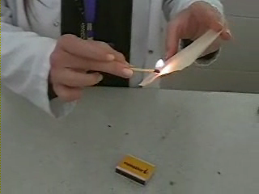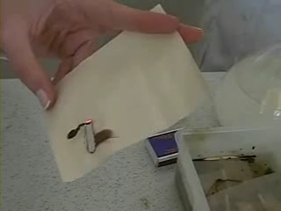
***************************************************************************
14. Deneyin Adı: Yanmayan Kağıt (Alevdeki para)
Deneyin Amacı: Yanmayı görme
Deneyin Malzemeleri: Kağıt, tuz, etil alkol, su
Deneyin Yapılışı:
- Tuzlu su hazırlanır.
- Kağıt önce tuzlu suya batırılır. Sonra etil alkole batırılır.
- Kağıt yakılır, gözlemlenir.
Deneyin Yorumu:
Saman kağıt kullanılması gözenekli yapının olması tuzlu suyu çabuk emmesini sağlar. Tuzlu su kağıdın tutuşma sıcaklığını düşüreceğinden etil alkole batırdığımızda üstteki alkol tabakası yanar ve kağıt tutuşmaz, söner.
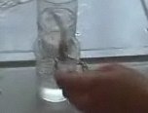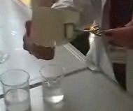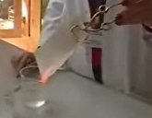
***************************************************************************
15. Deneyin Adı: Mor bulut
Deneyin Amacı: Süblimleşme olayının gözlenmesi
Deney Malzemeleri: Zn parçaları, iyot, saat camı
Deneyin Yapılışı:
- Zn parçaları ve katı iyot çok küçük parçacıklar halinde saat camında karıştırılır.
- Saat camındaki karışıma su damlatılır. Gözlenir.
Deneyin Yorumu:
Karışıma su damlattığımızda Zn ve iyot arasında elektron alışverişi olur. O sırada süblimleşen iyot mor renkli buhar halinde görülür.
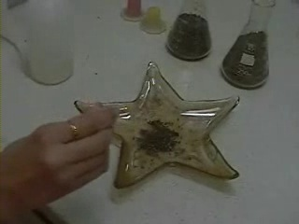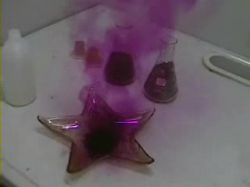
***************************************************************************
16. Deney Adı: Renkli alevler
Deneyin Amacı: Farklı metallerin alevdeki renklerini görme
Deney Malzemeleri: 4 adet sprey şişesi, etil alkol, CuSO₄, NaCl, KCl, CaCl₂, Al tozu, Cu tozu
Deneyin Yapılışı:
1.10 ml su + NaCl
2. 10 ml su + KCl
3. 10 ml su + bir miktar CuSO₄
4. 10 ml su + CaCl₂ çözülür.
Bek alevinde sprey ile bu karışımlar ayrı ayrı sıkılarak renkleri gözlenir.
a) sarı renk b) mor alev c) yeşil renk d) kırmızı alev
5. Yarım spatül Al tozu bek alevi üzerine dökülürse metal parlaklığında ışık saçar.
6. Yarım spatül Cu tozu bek alevi üzerine dökülürse yeşil renk vererek alev oluşturur.
Deneyin Yorumu:
Metaller enerji aldıklarında değerlik elektronları üst enerji seviyesine uyarılırlar. Geri dönerken aldıkları kadar enerjiyi geri yayarlar biz bunu alev spektroskopisinde farklı renkler olarak gözleriz. Ba²⁺ (sari –yesil) Na⁺ (parlak sari) Ca²⁺ (tugla kirmizisi) K⁺ (açik eflatun) Cu⁺² (yeşil)
Aynı deneyi çözeltilere platin tel daldırıp aleve tutarak yapabiliriz.

***************************************************************************
17. Deneyin Adı: Yangın söndürücü yapma
Deneyin Amacı: Kimyasal tepkime
Deney Malzemeleri: Cam şişe, 5 çorba kaşığı sirke, yarım çorba kaşığı karbonat, Mum
Deneyin Yapılışı:
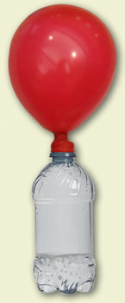
- Bir cam şişe içerine beş çorba kaşığı sirke ve yarım çorba kaşığı karbonat konulur.
- Bu esnada karışım köpürecek ve karbondioksit gazı ortaya çıkacaktır. Şişeden çıkan gaz yanan bir mum üzerine tutularak mumu söndürdüğü gözlenir.
Deneyin Yorumu:
Asitlerle bazlar birleştiği zaman karbondioksit gazı ve tuz oluşacaktır. Ortaya çıkan bu gaz yanma olayı için gerekli oksijeni ortamdan uzaklaştıracak (karbondioksitin yoğunluğu oksijenin yoğunluğundan daha büyüktür) ve yanma olayı son bulacaktır.
Şişenin ağzına bir balon geçirdiğinizde gaz çıkışı nedeniyle balonun şiştiği görülecektir.
***************************************************************************
18. Deney Adı: Sodyum Patlaması
Deneyin Amacı: Metallerin özelliklerinin incelenmesi
Kullanılan Malzemeler: Sodyum, fenoftalein, su ,beher
Deneyin Yapılışı:
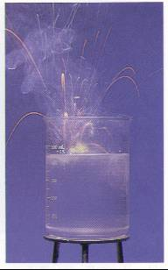
- Güvenlik önlemleri alınarak su içerisine fenolftalein damlatarak Na parçası atılır.
- Renk değişimi gözlenir.
Deneyin Yorumu:
Metaller sulu çözeltide bazik özellik gösterir. Na metali hidratasyon enerjisi yüksek olduğu için miktarına bağlı olarak sesli reaksiyona girer. Sulu çözeltiyi maviye çevirir.

***************************************************************************
19. Deney Adı: Magnezyum Şerit Yanması
Deneyin Amacı: Metallerin özelliklerinin incelenmesi
Kullanılan Malzemeler: Magnezyum metal şerit, çakmak, maşa, fenolftalein, beher.
Deneyin Yapılışı:
- Mg metalinin parçaları su dolu beher üzerinde yakılır.
- suya düşen külün fenolftaleinin renk değişimi gözlenir.
Deneyin Yorumu:
Metaller sulu çözeltide bazik özellik gösterir. Mg yandığında oluşan kül fenolftaleinli suyun rengini maviye çevirir.

***************************************************************************
20. Deneyin Adı: Şaşırtıcı deterjan
Deneyin Amacı: Yüzey geriliminin incelenmesi
Deney Malzemeleri: Boyar maddeler, süt, deterjan, tabak
Deneyin Yapılışı:
- Tabak sütle doldurulur.
- Tabağın kenarından süte birer damla besin boyası eklenir.
- Tabağın merkezine bir damla deterjan damlatılır, gözlem yapılır.
Deneyin Yorumu:
Süt dolu tabağa boyalar damlatıldığında yüzeyinde dağılır. Deterjanlı çubuk dokundurulursa deterjan ve suyun yüzey gerilimleri farklı olduğundan boya tabağın dışına doğru hareket eder.
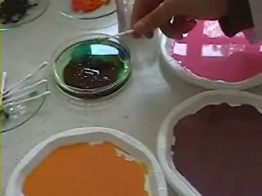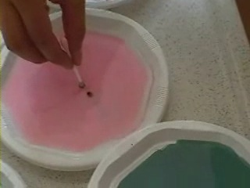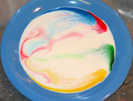
***************************************************************************
21. Deney Adı: Karabiber deneyi
Deneyin Amacı: Yüzey geriliminin incelenmesi
Kullanılan Malzemeler: Tabak, su, karabiber, deterjan
Deneyin Yapılışı:
- Su dolu tabak üzerine karabiber dökülür.
- Deterjanlı çubuk suya dokundurulur, gözlemlenir.
Deneyin Yorumu:
Suyun ve deterjanın yüzey gerilim farkından dolayı karabiberler tabağın kenarlarına hareket eder.
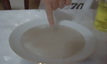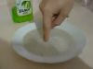
**************************************************************************
22. Deney Adı: Bozuk para üzerindeki göl
Deneyin Amacı: Yüzey geriliminin incelenmesi
Kullanılan Malzemeler: Metal para, damlalık, su
Deneyin Yapılışı:
- Metal para üzerinde kaç damla suyun durabileceği sorulur.
- Para üstüne damlalıkla su damlatılarak sayılır.
Deneyin Yorumu:
Su molekülleri arasındaki çekim kuvvetleri adhezyon vardır. Birçok su molekülü bir arada tutunabilir.

***************************************************************************
23. Deney Adı: Sarkıt - dikitler
Deneyin Amacı: Sarkıt ve dikitlerin nasıl oluştuğunu gözlemek
Kullanılan Malzemeler: İki adet beher, kalın pamuklu ip, magnezyum sülfat, mukavva, su
Deneyin Yapılışı:
- İki beher 2/3ü kadar su doldurulur ve mukavva zemin üzerine konur.
- Beherlere MgSO₄ katılarak karıştırılır. Aşırı doymuş çözelti elde edilir.
- İpin iki ucu beherlere daldırılır ve beherler arasında kalan kısmı v şeklinde sarkıtılır.
- Birkaç gün bekletilir, gözlem yapılır.
Deneyin Yorumu:
Beherlerden sarkan ipten aşağıya ve mukavvadan yukarı doğru oluşan sarkıtlar görülür. Bir mağarada kireç taşı çözünmüş olan su damlaları yere düşer ve su buharlaşırken suyun içindeki CaCO₃ zerrecikleri birikir. Zamanla bu süreç sarkıt ve dikitleri oluşturur.
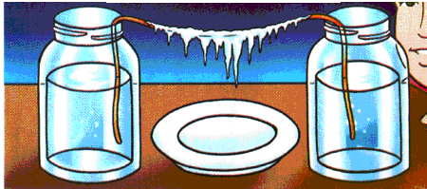
***************************************************************************
24. Deney Adı: Kristal ağacı
Deneyin Amacı: Aşırı doymuş çözeltide şekerin kristallenmesini incelemek
Kullanılan Malzemeler: Beher, şeker, su, baget, ip,
Deneyin Yapılışı:
- Beher 3/4ü kadar su ile doldurulur, kaynatılır.
- İçine bol miktarda şeker atılarak karıştırılır.
- Şekerin aşırı doygun çözeltisi elde edilir.
- İpin bir ucu bagete tutturulur diğer ucuna bir küp şeker veya ufak bir ağırlık bağlanarak beher içine daldırılır.
- Beherin üst tarafını kapatmak için kullanılan kartondan ip geçirilerek behere daldırılır.
- Beher üç hafta bekletilir. Gözlenir.
Deneyin Yorumu:
Çözebileceğinden fazlası çözünmüşse çözelti aşırı doymuştur. Çözelti bekletildiğinde kristaller oluşur. Karton buharlaşma hızını düşürmek için kullanılır. Çözelti çok hızlı buharlaştırılırsa kristaller gelişigüzel oluşacaktır. Yavaş buharlaşma ile şeker molekülleri daha büyük kristaller oluşturur.
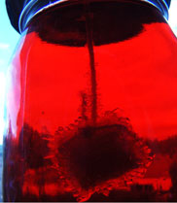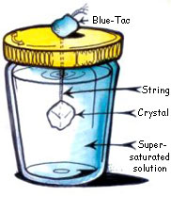
***************************************************************************
25. Deney Adı: Kağıt kromotografisi
Deneyin Amacı:Klorofilin ayrışmasını gözlemek
Kullanılan Malzemeler: Süzgeç kağıdı, beher, etil alkol, su, benzen, yaprak, limon kabuğu, damlalık
Deneyin Yapılışı:
- Yaprak ve limon kabuğu alkolle ezilir.
- Kağıt üzerinde 2 cm içerden çizilir.
- Damlalıkla ezilmiş yaprak sıvısından alınarak kağıtta çizilen çizgiye damlatılır.
- Beher içine çözelti karışımı hazırlanarak (su, etil alkol,benzen) kağıdın uç kısmı behere daldırılır. Beherin üstü kapatılarak gözlenir.
Deneyin Yorumu:
Kromatografi, bir karışımdaki bileşikleri birbirinden ayırmak ve maddeleri saflaştırmak için
kullanılan bir tekniktir. Kromatografi, bir karışımdaki iki yada daha fazla bileşenin, hareketli(taşıyıcı) bir faz yardımıyla,sabit(durgun) bir faz arasından değişik hızlarda hareket etmeleri esasına dayanır. Limon ve yaprak içindeki renk veren maddeler farklıdır. Çözücü karışımı içinde maddelerin hareket hızlarının farkından yararlanarak renklerin ayrıldığı görülür.
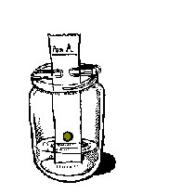
*******************************************************************************
26. Deney Adı: Volkan oluşturma
Deneyin Amacı: Kimyasal tepkimelerden asit-baz tepkimesinin incelenmesi
Kullanılan Malzemeler: 1 paket kabartma tozu, sirke, gıda boyası, yarım çay bardağı sıvı deterjan, birkaç bardak un, küçük bir plastik şişe
Deneyin Yapılışı:
- Şişe içerisine kabartma tozu, sıvı deterjan ve gıda boyası koyulup karıştırılır.
- Şişe un içerisine yanardağ görüntüsü verecek şekilde gömülür (etrafına un koyulur)
- Şişe içerisine sirke dökülür ve beklenir.
Deneyin Yorumu:
Kabartma tozu NaHCO₃ içerir. Sirkede ise asetik asit CH₃COOH bulunur. Karıştırıldıklarında nötralleşme sonucu oluşan karbonik asit parçalanarak karbondioksit oluşturur. Oluşan gaz çıkışında deterjanın köpürerek şişeden taşması görsel olarak yanardağ patlamasını andırır.

*******************************************************************************
27. Deney Adı: Elektroliz
Deneyin Amacı: Suyun elektrolizinin incelenmesi
Kullanılan Malzemeler: İki kurşun kalem, 9 V’luk pil veya doğru akım kaynağı, beher, su, tuz, timsah ağızlı iletken kablolar
Deneyin Yapılışı:
- Kurşun kalemlerin iki ucu iyice sıyrılarak açılır.
- Beher içerisinde tuzlu su çözeltisi hazırlanır.
- Güç kaynağına timsah ağızlı kablolar vasıtasıyla kurşun kalemler bağlanır.
- Kalemler tuzlu suya daldırılarak güç kaynağı açılır ve gözlem yapılır.
Deneyin Yorumu:
Pile bağlı telleri kaleme bağladığınız zaman elektrik akımı pilden tele oradan kaleme ve kalemden suya gidecektir. Akım sudan geçince kalemlerin uçlarında baloncuklar göreceksiniz. Bu baloncuklar hidrojen ve oksijen gazlarıdır.Bunların hangisinin oksijen hangisinin hidrojen olduğunu belirlemek için pilin kutuplarına bakalım. + uç oksijen, - uç ise hidrojen gazını meydana getirir.

******************************************************************************
28. Deneyin Adı: Sabun köpüğü
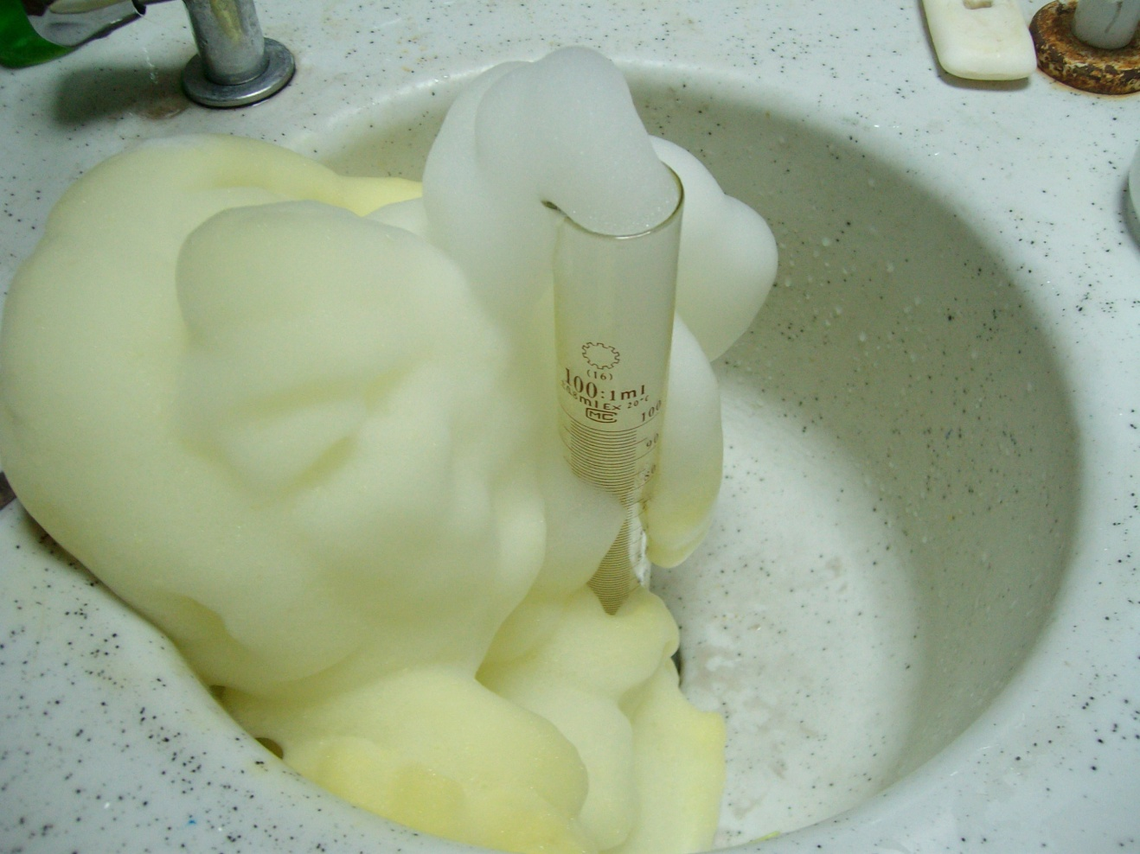
Kullanılan Malzemeler: Sıvı sabun, hidrojen peroksit, potasyum iyodür, mezür
Deneyin Yapılışı:
- 5 ml kadar H₂O₂ mezüre konur ve üzerine biraz sıvı sabun dökülür. Mezür güvenli bir yere kaldırılır.
- Bir spatül KI katısı mezüre atılır, gözlenir.
Deneyin Yorumu:
H₂O₂ yükseltgen bir maddedir. KI ile tepkimesinde oksijen gazı açığa çıkar ve sabun varlığında köpük oluşturur.
*******************************************************************************
29. Deneyin Adı: Renkli baloncuklar
Deneyin Amacı:
Kullanılan Malzemeler: Temiz bir şişe, su, 1 bardak sıvı yağ, 1 çay kaşığı gıda boyası, kalsiyum sandoz tablet
Deneyin Yapılışı:
- Şişe 1/4 kadar su ile doldurulur ve içerisine gıda boyası atılarak çözülür.
- Şişedeki su üzerine yağ koyulur.
- Kalsiyum sandoz (veya efervesan benzeri) tablet şişeye atılır gözlenir.
Deneyin Yorumu:
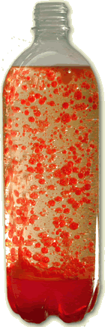
Yağ yoğunluk farkından dolayı şişede suyun üstünde durur, karışmaz. Gıda boyası ve kalsiyum tablet suda çözüneceğinden çıkan gaz kabarcıkları renkli olacaktır. Tablet tamamen çözünene kadar gaz çıkışı devam eder. Sonra yeni bir tablet atarak baloncukları gözlemeye devam edebilirsiniz.

*******************************************************************************
30. Deneyin Adı: Alkolde havuç
Deneyin Amacı: Hücre zarına alkolün etkisinin incelenmesi
Kullanılan Malzemeler: Etil alkol, su, 5 adet 50 mllik balon joje, deney tüpleri, havuç, kırmızı lahana gibi renkli gıda parçaları
Deneyin Yapılışı:
- 50’şer mllik balon jojelerde %5, % 15, % 30, % 50 ve % 80 lik etil alkol çözeltileri hazırlanır.
- Havuç, kırmızı lahana veya pancar gibi renkli gıdalardan eşit büyüklüklerde kesilerek küpler hazırlanır.
- 5 deney tüpüne havuç, 5 deney tüpüne lahana vs koyularak her birine farklı yüzdelerdeki alkol çözeltisinden 10ml konur ve bekletilir.Gözlem yapılır.
Deneyin Yorumu:
Etil alkol yüzdesi arttıkça tüp içindeki malzemenin rengi daha fazla açığa çıkacaktır. Buradan alkolün hücre zarına nasıl bir etkisi olduğu tartışılabilir.

*******************************************************************************
31. Deneyin Adı: Yoğunluk kolonu
Deneyin Amacı: Farklı maddelerin yoğunluklarının incelenmesi
Kullanılan Malzemeler: Cam kavanoz, bal, su, buz, sıvı yağ, deterjan renklendirici boya
Deneyin Yapılışı:
- Dikkatli bir şekilde bal, su, yağ cam kavanoz içine eklenir.
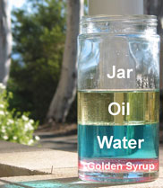
- Farklı tabakaların ayrılmasını gözlemek için gıda boyası da kullanılabilir. Beklenir.
- Bir parça buz şişeye atılıp gözlenir.
- Birkaç damla deterjan damlatılıp gözlenir.
Deneyin Yorumu: Bal, su ve yağ farklı yoğunlukta olduklarından karışmazlar, farklı tabakalar halinde dururlar. Yoğunluğu fazla olan madde en altta yer alır. Sıcaklık yoğunluğa etki eder. Buz attığımızda batmadan askıda kalması bu nedenledir. Deterjan yüzey gerilimini düşürdüğü için deterjan eklenen kısımda su ve yağın kısmen karıştığı gözlenir.

*************************************************************
32. Deneyin Adı: Üzümlerin dansı
Deneyin Amacı: Cismin öz kütlesiyle kaldırma kuvveti değişimini görme
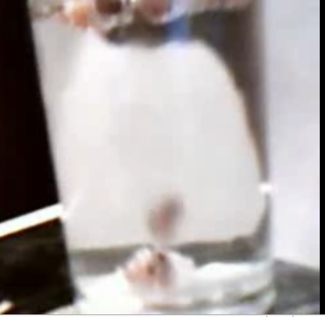
Kullanılan Malzemeler: Bir miktar kuru üzüm, bir şişe soda veya kab. tozu, renksiz bir kavanoz
Deneyin Yapılışı:
1. Kavanozun yarısına kadar soda boşaltılır.
2. Kuru üzümler içine atılır ve kapağı kapatılıp gözlenir.
Deneyin Yorumu:
Yoğunluğu düşük olan maddelere uygulanan kaldırma kuvveti daha fazladır.

*******************************************************************************
33. Deneyin Adı: Hangi su daha yumuşak?
Deneyin Amacı: Sert sularla yumuşak suları birbirlerinden ayırt etme
Kullanılan Malzemeler: Küçük kavanozlar, sıvı sabun, damlalık, kağıt, kalem
Deneyin yapılışı:
1. Bir kavanoza musluk suyu, bir kavanoza şişe su koyalım. (Eşit miktarda).
2. Kavanozlara beşer damla sıvı sabun ilave edelim. Ağızlarını kapatalım ve sabun köpürünceye kadar çalkalayalım.
3. Eğer sabun köpürmüyorsa 5 damla sıvı sabun daha ilave edip, kavanozu tekrar çalkalayalım. Her kavanoza kaç damla sabun ilave ettiğimizi kağıda yazalım.
Deneyin Yorumu:
Suyun içindeki bazı kimyasal maddeler sabunun köpürmesini zorlaştırır. Musluk suyundaki madde kalsiyum tuzudur. Bu da sabunun köpürmesini engeller. Mağaralardaki sarkıt ve dikitler suyun içindeki kalsiyum karbonattan meydana gelir. Bu tür taşlara kalsit adı verilir.

*******************************************************************************
34. Deneyin Adı: Kimyacının kibriti
Deneyin Amacı: Kimyacının kibrit kullanmadan ateş yakabildiğini göstermek
Kullanılan Malzemeler: Potasyum permanganet, 5 g Sülfürik asit, 2-3 damla Alkol, Pamuk, saat camı, kağıt
Deneyin Yapılışı:
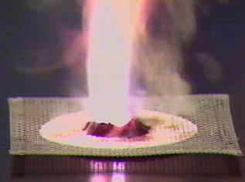
1. Saat camı üzerine 5 g KMnO₄ konulur.
2. Bunun üzerine 2-3 damla derişik H₂SO₄ katılır.
3. Pamuk alkolle sürülür.
4. Maşa ile tutulan pamuk KMnO₄ ve H₂SO₄ üzerine sürtülür.
5. Alkolü pamuk alev alır.
6. Bu alevle kağıt yakılır
Deneyin Yorumu:
Potasyum permanganat, sülfirik asid ve etil alkol ekzotermik reaksiyon veriyor. Çıkan enerji etil alkolü yakabiliyor.
Başka bir deneyde KMnO₄ ile gliserinin tepkimesinde yanma olur. KMnO₄ güçlü bir yükseltgen madde, gliserin (C₃H₈O₃) ise yanıcı organik bir sıvı maddedir. Bu iki maddenin reaksiyonundan bol miktarda enerji açığa çıkar.

*******************************************************************************
35. Deneyin Adı: Bukalemun sıvı
Deneyin Amacı: Denge reaksiyonlarına sıcaklığın etkisinin gözlenmesi
Kullanılan Malzemeler: 2 adet beher, deney tüpü, 2 g Cu(NO₃) ve 2 g NaCl tuzu, Isıtıcı, 3 ayak, tel amyant
Deneyin Yapılışı:
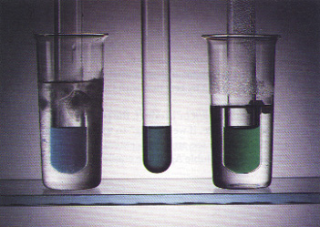
- Cu(NO₃)₂ ve NaCl bir deney tüpünde karıştırılıp suda çözülür.
- Deney tüpü buzlu suda bekletilir, gözlenir.
- Deney tüpü sıcak suda bekletilir, gözlenir.
Deneyin Yorumu:
Kimyasal denge reaksiyonlarında sisteme dışarıdan bir etki uygulandığında reaksiyon etkiyi bertaraf edecek yöne doğru gerçekleşir. Cu(H₂O)₄²⁺ ve CuCl₄^{–2} kompleks iyonlarını içeren aşağıdaki denge reaksiyonu endotermik bir reaksiyondur. Sistem soğutulduğunda denge Cu(H₂O)₄²⁺ ya koyacağı için çözelti mavi, sistem ısıtıldığında denge CuCl₄^{–2} ye koyacağından çözelti yeşil renk kazanır.

********************************************************************************
36. Deneyin Adı: Yanan jel (mum)
Deneyin Amacı:
Kullanılan Malzemeler: Kalsiyum asetat, 100 ml etil alkol, beher, baget, saat camı, kibrit
Deneyin Yapılışı
1. Beherde doymuş kalsiyum asetat çözeltisi hazırlanır.
2. Üzerine etil alkol eklenerek karıştırılır.
3. Bir parça karışım saat camına alınarak yakılır.
Deneyin Yorumu:
Etil alkol bitene kadar karışım yanar, havayla teması kesildiğinde sönecektir.
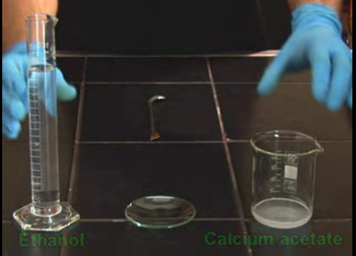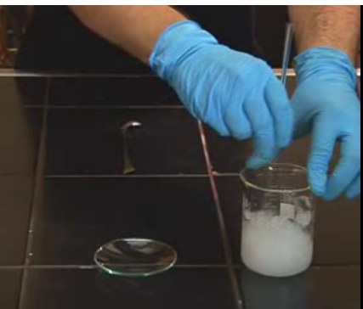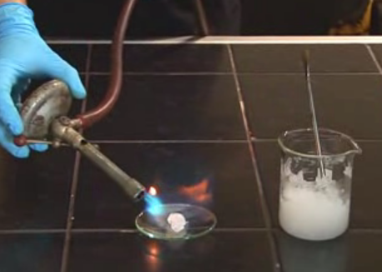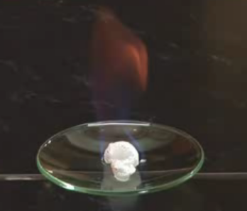

*******************************************************************************
37. Deneyin Adı: Kimyasal kokteyl
Deneyin Amacı: Benzer benzeri çözer ilkesini görme
Kullanılan Malzemeler: Kloroform, etil asetat, su, iyot ve bakır nitrat, mezür
Deneyin yapılışı:
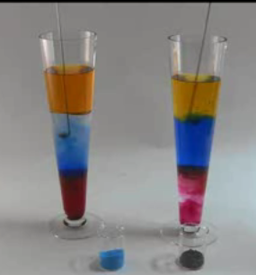
- Kloroform, su ve etil asetat her birinden 20 ml alınarak mezüre konur.
- İyot ve Cu(NO₃)₂ atılarak mezüre sırasıyla çözülür.
Deneyin Yorumu:
Polar maddeler polar çözücülerde, apolar maddeler apolar çözücüler içinde çözünür. İyot kloroform ve etilasetatta çözündü, bakır nitrat suda çözündü.

*******************************************************************************
38. Deneyin Adı: Buzdan suya, sudan buhara
Deneyin Amacı: Hal değişimi ile maddenin kütlesinin değişip değişmediğini gözlemek
Kullanılan Malzemeler: Terazi, erlen, tıpa, buz parçaları, ısıtıcı
Deneyin Yapılışı
1. Boş erlen ve tıpa tartılıp kaydedilir.
2. Buzları erlenin içine koyup yeniden tartılır.Buzun kütlesini bulunur.
3. Buz parçaları erirken tartılır, kadedilir.
4. Erlen, tıpa ve su sistemi ısıtılır ve (tıpa fırlatılmadan) tartılır, kaydedilir.
Deneyin Yorumu:
Maddelerin katı sıvı ve gaz halde oluşları taneciklerinin düzenlenişi ile ilgilidir. Madde hal değiştirdiğinde kütlesinde değişiklik olmaz.

*******************************************************************************
39. Deneyin Adı: Gazların diffüzyonu.
Deneyin Amacı: Graham difüzyon yasasını incelemek.
Kullanılan Malzemeler: 50cm boyunda iki ucu açık cam boru, 2 adet deliksiz lastik tıpa, 2 adet toplu iğne, cetvel, saat camı, derişik HCI çözeltisi, derişik NH3 çözeltisi.
Deneyin Yapılışı:
1. İki mesnet ile cam boruyu yere paralel olarak bağlayınız.
2. Saat camı üzerinde küçük pamuk parçalarından birine HCI, diğerine NH3 çözeltilerinden 2-3 damla damlatınız.
3. Pamukları toplu iğne ile lastik tıpalara batırarak tutturunuz.
4. Her iki tıpayı aynı anda borunun uçlarına sıkıca takınız. Saatinize bakarak not ediniz.
5.Cam borunun içerisinde oluşan beyaz renkli NH4CI halkasının meydana geldiği anı saatinize bakarak yazınız.
6. Oluşan NH4CI ün pamuklarla olan mesafesini cetvel ile ölçerek yazınız.
Deneyin Yorumu :
Yoğunluğu ağır olan gazların yayılma hızı küçük, yoğunluğu hafif olan gazların yayılma hızı büyüktür. Farklı gazlarda moleküllerin hızları arasındaki oran, molekül ağırlıkları arasındaki oranın karekökü ile ters orantılıdır. Buna Graham difüzyon yasası denir.

*******************************************************************************
40. Deneyin Adı: Suya daldırılan her cisim ıslanır mı?
Deneyin Amacı: Suya daldırılan dereceli silindir içindeki bir cismin ıslanmadığını gözlemek Kullanılacak Malzemeler: Su dolu beherglas, dereceli silindir, yumuşak kağıt veya pamuk.
Deneyin Yapılışı:
1. Dereceli silindirin ağız kısmına yakın olan bölgesine kağıt veya pamuğu yerleştiriniz.
2. Pamuğun yan yüzeylere tutunmasına dikkat ediniz. İçinde pamuk olan dereceli silindiri; ağzı aşağıya gelecek şekilde, su dolu beherglasın içine daldırınız.
Deneyin Yorumu:
Dereceli silindirin içine sıkıştırılan pamuğun ıslanmadığını görürsünüz. Çünkü su dereceli silindirin içine doğru girerek yükselmemiştir. Bunun nedeni; dereceli silindir içindeki havanın varlığıdır. Hava çıkmadığı sürece dereceli silindire su giremez.

*******************************************************************************

41. Deneyin Adı: Sıvıların genleşmesinin karşılaştırılması
Deneyin Amacı: Farklı sıvıların ısı etkisiyle genleşmelerinin farklı olup olmadığını incelemek.
Kullanılan Malzemeler: Su, gazyağı, ispirto (metil alkol), 3 adet deney tüpü, 3 adet destek çubuğu, 500 ml beher, 3 adet ince cam boru, cam kalemi, 3 adet tek delikli lastik tıpa, sac ayak, ispirto ocağı, tel amyant, termometre, bünzen kıskacı, kibrit
Deneyin Yapılışı :
1. 500 ml lik behere yarısından biraz fazla su koyunuz .
2. Beheri sac ayağın üzerine yerleştiriniz.
3. Deney tüplerine sırasıyla eşit hacimde su, gazyağı ve metil alkol doldurunuz.
4. İnce cam boruları lastik tıpaların deliğinden geçiriniz. Lastik tıpaları deney tüplerinin ağzına tıkayınız.
5. Deney tüplerini beherdeki suya batırdıktan sonra bünzen kıskacı ile destek çubuklarına tutturunuz.
6. Lastik tıpaları yeterince bastırarak ince borulardaki sıvı düzeylerini eşit hale getiriniz, ispirto ocağını yakınız.
7.15-20 dakika süreyle beherdeki suyu ısıtınız, ince cam borudaki sıvı düzeylerini cam kalemi ile işaretleyiniz.
Deneyin Yorumu:
Eşit hacimdeki sıvıların sıcaklıklarında belirli bir artış sağlandığında genleşmeleri bir birinden farklı olur.

*******************************************************************************
42. Deneyin Adı: Mayalanma
Deneyin Amacı: Mayalanma olayına sıcaklık ve besinin etkisini incelemek
Kullanılan Malzemeler: 4 adet 50 ml erlen, kuru hamur mayası (bira mayası), tuz, şeker, su, 4 adet plastik balon
Deneyin Yapılışı:
1. Erlenlerin içine eşit miktarda (2 spatül) bira mayası konur.
2. 1. erlene 50 ml kaynar su, 2. erlene 50 ml ılık su konur. 3. erlene 50 ml ılık su ve tuz, 4. erlene 50 ml ılık su ve şeker konur ve karıştırılır.
3. Erlenlerin ağzına balon geçirilerek bekletilir. Gözlem yapılır.
Deneyin Yorumu:
Kaynar su olan erlende maya bozulur. Tuz olan erlende şeker olan erlene göre balon daha az şişer. Mayalanma olayında bakteriler besin ve uygun sıcaklıkta fermantasyon (oksijensiz solunum) yapar ve bölünerek çoğalırlar. Çok sıcak veya besinsiz ortamda bakterilerin üremesi daha azdır veya hiç olmaz, dolayısıyla gaz çıkışı da az olacaktır.

*******************************************************************************
43. Deneyin Adı: Elini ıslatmadan parayı al
Deneyin Amacı: Basınç farkını gözlemleme
Kullanılan Malzemeler: 100 ml’lik erlen, mum, kibrit, su, çukur tabak, metal para
Deneyin Yapılışı:
- Tabak içinde gıda boyasıyla renklendirilmiş su hazırlanır, içine mum yerleştirilir.
- Tabağın içine para atılır, mum yakılır.
- Erlen ters olarak mumum üzerine kapatılır, gözlenir.
Deneyin Yorumu:
Beherin içinde hava vardır, mum üzerine kapatılıp ısıtıldığında hava biter ve mum söner. Erlen içindeki basınç azalacağından basınç farkı doğar. Bu nedenle tabaktaki su erlen içine doğru çekilir. Bu şekilde eliniz ıslanmadan sudaki parayı alırsınız.
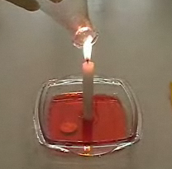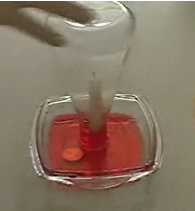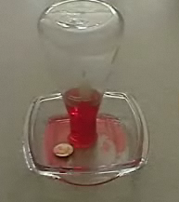

*******************************************************************************
44. Deneyin Adı: Su altında yangın
Deneyin amacı: Su altında ekzotermik tepkime oluşumunu gözlemek
Kullanılan Malzemeler: KMnO₄, H₂SO₄, etil alkol
Deneyin Yapılışı:
1.Bir beher içerisine önce sülfürik asit konulur. Bunun üzerine etil alkol ilave edilir.
2. Bir miktar potasyum permanganat atılarak beher bir su banyosunun içerisine yerleştirilir.
Deneyin Yorumu:
Önce sülfürik asit ile potasyum permanganat reaksiyona girer. Burada ekzotermik bir reaksiyon gerçekleşir açığa çıkan enerji etil alkolü yakarak su altında güzel bir görüntü meydana getirir.
2KMnO₄ + H₂SO₄ -----> K₂SO₄ + Mn₂O₇ + H₂O Mn₂O₇ -----> 2MnO₂ + 3/2O₂

******************************************************************************* 45. Deneyin Adı: Hava Basıncının Varlığının Gözlenmesi
Deneyin Amacı: Hava basıncının varlığını deney yaparak kavramak.
Kullanılan Malzemeler: Su, bardak, kağıt, cam balon, tek delikli lastik tıpa, cam veya plastik huni,
Deneyin Yapılışı:
1-Cam huniyi lastik tıpanın deliğine takınız.
2-Lastik tıpayı cam balonun ağzına sıkıca geçiriniz.
3-Cam balonu şekilde görüldüğü gibi ters çeviriniz. Sonucu gözlemleyiniz.
4-Su bardağının içine su doldurunuz. Ağzına hava almayacak şekilde kağıt parçası
koyunuz. Elinizle destek vererek şekildeki gibi bardağı ters çeviriniz. Sonucu gözlemleyiniz.
Deneyin Yorumu:
Cam balonun ağzındaki huniden ve bardaktan suyun dökülmediğini göreceksiniz. Bunun nedeni huninin borusuna ve bardağın ağzındaki kağıt parçasına havanın yaptığı basıncın, cam balon ve bardaktaki suyun basıncından daha büyük olmasıdır.




